# 2018年全国统一高考化学试卷（新课标Ⅱ）

### 一、选择题：本题共7小题，每小题6分，共42分。在每小题给出的四个选项中，只有一项是符合题目要求的。

1. 化学与生活密切相关，下列说法错误的是（ ）

A.碳酸钠可用于去除餐具的油污

B.漂白粉可用于生活用水的消毒

C.氢氧化铝可用于中和过多胃酸

D.碳酸钡可用于胃肠射线造影检查

2. 研究表明，氮氧化物和二氧化硫在形成雾霾时与大气中的氨有关（如下图所示）。下列叙述错误的是（ ）

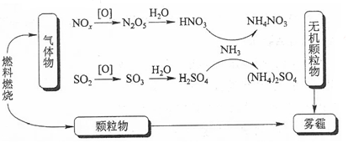

A.雾和霾的分散剂相同

B.雾霾中含有硝酸铵和硫酸铵

C.是形成无机颗粒物的催化剂

D.雾霾的形成与过度施用氮肥有关

3. 实验室中用如图所示的装置进行甲烷与氯气在光照下反应的实验。

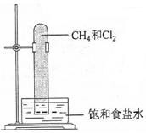

在光照下反应一段时间后，下列装置示意图中能正确反映实验现象的是（ ）

|  |  |
| --- | --- |
| A.  go题库 | B.  go题库 |
| C.  go题库 | D.  go题库 |

4. 、、和为原子序数依次增大的四种短周期元素。与可生成一种红棕色有刺激性气味的气体；的周期数是族序数的倍；原子最外层的电子数与的电子总数相同，下列叙述正确的是（ ）

A.与其他三种元素均可形成两种或两种以上的二元化合物

B.与其他三种元素分别形成的化合物中只含有离子键

C.四种元素的简单离子具有相同的电子层结构

D.的氧化物对应的水化物均为强酸

5. 代表阿伏加德罗常数的值，下列说法正确的是（ ）

A.常温常压下，中所含一键数目为

B.溶液中所含的数目为.

C.标准状况下，甲烷和乙烯混合物中含氢原子数目为

D.密闭容器中，和催化反应后分子总数为

6. 我国科学家研发了一种室温下“可呼吸”的二次电池，将溶于有机溶剂作为电解液。钠和负载碳纳米管的镍网分别作为电极材料，电池的总反应为：，下列说法错误的是（      ）

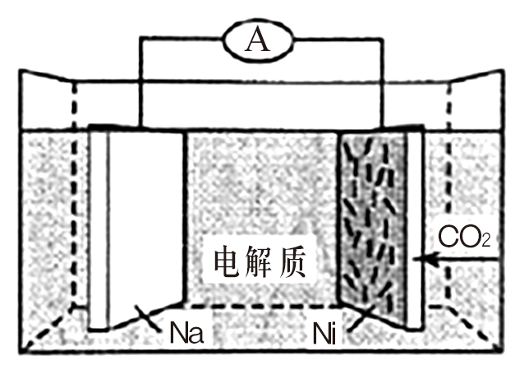

A.放电时，向负极移动

B.充电时释放，放电时吸收

C.放电时，正极反应为：

D.充电时，正极反应为：

7.

下列实验过程可以达到实验目的的 是（     ）

|  |  |  |
| --- | --- | --- |
| 编号 | 实验目的 | 实验过程 |
|  | 配制 的溶液 | 称取固体于烧杯中，加入少量蒸馏水溶解，转移至容量瓶中定容 |
|  | 探究维生素的还原性 | 向盛有黄色氯化铁溶液的试管中滴加浓的维生素溶液，观察颜色变化 |
|  | 制取并纯化氢气 | 向稀盐酸中加入锌粒，将生成的气体依次通过溶液、浓硫酸和溶液 |
|  | 探究浓度对反应速率的影响 | 向支盛有不同浓度 溶液的试管中同时加入溶液，观察实验现象 |

|  |  |  |  |
| --- | --- | --- | --- |
| A. | B. | C. | D. |

### 二、非选择题：每个试题考生必须作答。

1. 我国是世界上最早制得和使用金属锌的国家。一种以闪锌矿（，含有和少量、、杂质）为原料制备金属锌的流程如图所示：

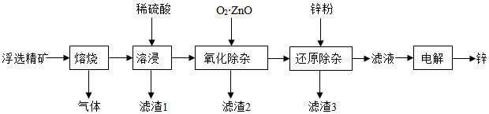

相关金属离子形成氢氧化物沉淀的范围如下：

|  |  |  |  |  |
| --- | --- | --- | --- | --- |
| 金属离子 |  |  |  |  |
| 开始沉淀的 |  |  |  |  |
| 沉淀完全的 |  |  |  |  |

回答下列问题：  
焙烧过程中主要反应的化学方程式为________。  
滤渣的主要成分除外还有________；氧化除杂工序中的作用是________，若不通入氧气，其后果是________。  
溶液中的用锌粉除去，还原除杂工序中反应的离子方程式为________。  
电解硫酸锌溶液制备单质锌时，阴极的电极反应式为________；沉积锌后的电解液可返回________工序继续使用。

2. 的催化重整不仅可以得到合成气和，还对温室气体的减排具有重要意义。回答下列问题：

（1）催化重整反应为：。  
已知：  
  
  
该催化重整反应的________．有利于提高平衡转化率的条件是________（填标号）。  
．高温低压       ．低温高压             ．高温高压            ．低温低压  
某温度下，在体积为的容器中加入、以及催化剂进行重整反应，达到平衡时的转化率是，其平衡常数为________。

反中催化剂活性会因积碳反应而降低，同时存在的消碳反应则使积碳碳量减少。相关数据如下表：

|  |  |  |  |
| --- | --- | --- | --- |
|  | | 积碳反应 | 消碳反应 |
|  | |  |  |
| 活化能 | 催化剂 |  |  |
| 催化剂 |  |  |

①由上表判断，催化剂________（填“优于或劣于”），理由是________。在反应进料气组成，压强及反应时间相同的情况下，某催化剂表面的积碳量随温度的变化关系如右图所示。升高温度时，下列关于积碳反应，消碳反应的平衡常数和速率的叙述正确的是________（填标号）。  
．、均增加  
．减小、增加  
．减小、增加  
．增加的倍数比增加的倍数大

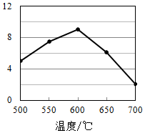

②在一定温度下，测得某催化剂上沉积碳的生成速率方程为•（为速率常数）。在一定时，不同下积碳量随时间的变化趋势如图所示，则、、从大到小的顺序为________。

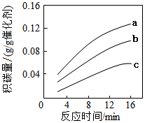

3. •（三草酸合铁酸钾）为亮绿色晶体，可用于晒制蓝图，回答下列问题：

（1）晒制蓝图时，用•作感光剂，以溶液为显色剂。其光解反应的化学方程式为；显色反应的化学方程式为________。

（2）某小组为探究三草酸合铁酸钾的热分解产物，按如图所示装置进行实验。

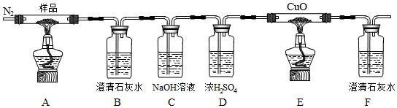

①通入氮气的目的是________。  
②实验中观察到装置、中澄清石灰水均变浑浊，装置中固体变为红色，由此判断热分解产物中一定含有________、________。  
③为防止倒吸，停止实验时应进行的操作是________。  
④样品完全分解后，装置中的残留物含有和，检验存在的方法是：________。

（3）测定三草酸合铁酸钾中铁的含量。  
①称量样品于锥形瓶中，溶解后加稀酸化，用溶液滴定至终点。滴定终点的现象是________。  
②向上述溶液中加入过量锌粉至反应完全后，过滤、洗涤，将滤液及洗涤液全部收集到锥形瓶中。加稀酸化，用溶液滴定至终点，消耗溶液．该晶体中铁的质量分数的表达式为________。

### [化学一选修3：物质结构与性质]（15分）

1. 硫及其化合物有许多用途。相关物质的物理常数如表所示：

|  |  |  |  |  |  |  |
| --- | --- | --- | --- | --- | --- | --- |
|  |  |  |  |  |  |  |
| 熔点 |  |  | （分解） |  |  |  |
| 沸点 |  |  |  |  |  |

回答下列问题：

（1）基态原子价层电子的电子排布图（轨道表达式）为________，基态原子电子占据最高能级的电子云轮廓图为________形。

（2）根据价层电子对互斥理论，，，的气态分子中，中心原子价层电子对数不同于其他分子的是________。

（3）图为的结构，其熔点和沸点要比二氧化硫的熔点和沸点高很多，主要原因为________。

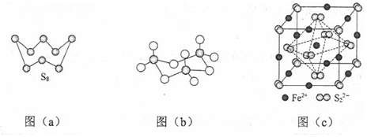

（4）气态三氧化硫以单分子形式存在，其分子的立体构型为________形，其中共价键的类型有________种；固体三氧化硫中存在如图所示的三氯分子。该分子中原子的杂化轨道类型为________。

（5）晶体的晶胞如图所示，晶胞边长为，相对式量为、阿伏加德罗常数的值为，其晶体密度的计算表达式为________；晶胞中位于所形成的八面体的体心，该正八面体的边长为________。

### [化学一选修5：有机化学基础]（15分）

1. 以葡萄糖为原料制得的山梨醇和异山梨醇都是重要的生物质转化平台化合物。是一种治疗心绞痛的药物。由葡萄糖为原料合成的路线如下：

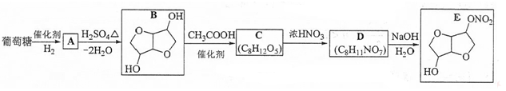

回答下列问题：

葡萄糖的分子式为________。

（2）中含有的官能团的名称为________。

由到的反应类型为________。

（4）的结构简式为________。

由到的反应方程式为________。

（6）是的同分异构体，的与足量饱和碳酸氢钠反应可释放出二氧化碳（标准状况），的可能结构共有________种（不考虑立体异构）；其中核磁共振氢谱为三组峰，峰面积比为的结构简式为________。

# 参考答案与试题解析

# 2018年全国统一高考化学试卷（新课标Ⅱ）

### 一、选择题：本题共7小题，每小题6分，共42分。在每小题给出的四个选项中，只有一项是符合题目要求的。

1.

#### 【答案】

D

#### 【考点】

元素的性质与原子结构

#### 【解析】

．碳酸钠水溶液呈碱性，碱性条件下促进油脂水解；  
．当把漂白粉撒到水中时，发生反应，具有强氧化性；  
．氢氧化铝属于弱碱，能中和酸；  
．碳酸钡能和稀盐酸反应生成有毒的氯化钡，但是硫酸钡不溶于稀盐酸、不溶于水。

#### 【解答】

解：．碳酸钠水解生成而导致其水溶液呈碱性，碱性条件下促进油脂水解，从而除去油污，故正确；  
．当把漂白粉撒到水中时，发生反应，具有强氧化性而杀菌消毒，所以漂白粉可用于生活用水的消毒，故正确；  
．氢氧化铝属于弱碱，能中和胃酸中的盐酸而降低胃液酸性，所以氢氧化铝可以用于中和过多胃酸，故正确；  
．碳酸钡能和稀盐酸反应生成有毒的氯化钡，但是硫酸钡不溶于稀盐酸、不溶于水，所以应该用硫酸钡而不是碳酸钡作胃肠射线造影检查，故错误；  
故选：。

2.

#### 【答案】

C

#### 【考点】

氮的氧化物的性质及其对环境的影响

#### 【解析】

由图示可知雾霾的主要成分为颗粒物，其中无机颗粒物的主要成分为铵盐，可由氨气和硝酸、硫酸反应生成，以此解答该题。

#### 【解答】

解：．雾和霾的分散剂都是空气，故正确；  
．由图示可知雾霾中含有硝酸铵和硫酸铵，故正确；  
．由图示可知氨气参与反应生成铵盐，为反应物，不是催化剂，故错误；  
．无机颗粒物的主要成分为铵盐，可形成雾霾，可知雾霾的形成与过度施用氮肥有关，故正确。  
故选：。

3.

#### 【答案】

D

#### 【考点】

甲烷的取代反应

#### 【解析】

与在光照条件下发生取代反应，取代反应的产物有，，，和。

#### 【解答】

解：与在光照条件下发生取代反应，取代反应的产物有，，，和，产生的，，能附着在管壁上形成油状液滴，由于试管连接饱和食盐水，在其中的溶解度降低，所以能和管内部的空气中的水蒸气形成白雾附着在管内壁上，整个反应是气体体积减少的反应，管内液面上升，所以选项正确，  
故选：。

4.

#### 【答案】

A

#### 【考点】

原子结构与元素周期律的关系

#### 【解析】

、、和为原子序数依次增大的四种短周期元素，与可生成一种红棕色有刺激性气味的气体，该气体是，则、分别是、元素；的周期数是族序数的倍，其原子序数大于，则为元素；原子最外层的电子数与的电子总数相同，为元素；  
．是元素，与形成的二元化合物有、、等；与元素形成的二元化合物有、；有元素形成的二元化合物有、等；  
．与元素形成的化合物中含有共价键；  
．形成的简单离子中、、电子层结构相同；  
．的氧化物的水化物是弱酸。

#### 【解答】

解：、、和为原子序数依次增大的四种短周期元素，与可生成一种红棕色有刺激性气味的气体，该气体是，则、分别是、元素；的周期数是族序数的倍，其原子序数大于，则为元素；原子最外层的电子数与的电子总数相同，为元素；  
．是元素，与形成的二元化合物有、、等；与元素形成的二元化合物有、；有元素形成的二元化合物有、等，所以与其他三种元素均可形成两种或两种以上的二元化合物，故正确；  
．与元素形成的化合物的电子式为

go题库

，含有共价键和离子键，故错误；  
．形成的简单离子中、、电子层有个，而离子核外电子层有个，所以这四种元素简单离子电子层结构不相同，故错误；  
．的氧化物的水化物是强酸，而为弱酸，故错误；  
故选：。

5.

#### 【答案】

C

#### 【考点】

阿伏加德罗常数

#### 【解析】

．含有键；  
．溶液中存在的水解；  
乙烷含有，乙烯含有；  
．和的催化反应为可逆反应。

#### 【解答】

解：的物质的量为，根据的结构式，含有键，即含有键数目为，故错误；  
．溶液中存在的水解，所以溶液中所含的数目小于，即小于，故错误；  
甲烷含有氢原子，乙烯含有氢原子，二者无论按何种比例，相当于混合气体含有氢原子，则标准状况下，甲烷和乙烯混合物中含有氢原子，即含氢原子数目为，故正确；  
．和的催化反应为可逆反应，反应不可能完全进行，存在一个化学平衡，所以密闭容器中，和催化反应后分子总数不一定为，即不一定为，故错误；  
故选：。

6.

#### 【答案】

D

#### 【考点】

新型电池

一次、二次电池和燃料电池

#### 【解析】

．放电时，失电子作负极、作正极，电解质溶液中阴离子向负极移动；  
．放电时作负极、作正极，充电时作阳极、作阴极，则放电电池反应式为、充电电池反应式为；  
．放电时负极反应式为、正极反应式为；  
．充电时，原来的正极作电解池的阳极，失电子发生氧化反应。

#### 【解答】

解：．放电时，电解质溶液中阴离子向负极移动，所以向负极移动，故正确；  
．放电时作负极、作正极，充电时作阳极、作阴极，则放电电池反应式为、充电电池反应式为，所以充电时释放，放电时吸收，故正确；  
．放电时负极反应式为、正极反应式为，故正确；  
．充电时，原来的正极作电解池的阳极，作电解池阴极，则阳极发生的反应为原来正极反应式的逆反应，即，阴极发生的反应为，故错误；  
故选：。

7.

#### 【答案】

B

#### 【考点】

化学实验方案的评价

#### 【解析】

．在转移溶液之前应该将溶液冷却至室温，否则配制的溶液浓度偏高；  
．氯化铁具有氧化性、维生素具有还原性，二者发生氧化还原反应而使溶液变色；  
．高锰酸钾溶液和氢气、都不反应，且最后通过酸性高锰酸钾溶液会导致得到的氢气中含有水蒸气；  
．要探究浓度对化学反应速率影响实验时，应该只有浓度不同其它条件必须完全相同。

#### 【解答】

解：．溶解过程是放热的，导致溶液浓度高于室温，如果在转移溶液之前未将溶液冷却至室温，则配制的溶液体积偏小，使配制溶液浓度偏高，所以不能实现实验目的，故不选；  
．氯化铁具有氧化性、维生素具有还原性，二者发生氧化还原反应而生成亚铁离子，导致溶液由黄色变为浅绿色，则溶液变色，所以能实现实验目的，故选；  
．高锰酸钾溶液和氢气、都不反应，且最后通过酸性高锰酸钾溶液会导致得到的氢气中含有水蒸气，所以不能实现实验目的，用吸收、用浓硫酸干燥气体即可，故不选；  
．要探究浓度对化学反应速率影响实验时，应该只有浓度不同其它条件必须完全相同，该实验没有明确说明温度是否相同，并且实验现象也不明显，所以不能实现实验目的，故不选，  
故选：。

### 二、非选择题：每个试题考生必须作答。

1.

#### 【答案】

,,调节溶液的到之间，使完全沉淀,无法除去溶液中,,,溶浸

#### 【考点】

制备实验方案的设计

#### 【解析】

焙烧过程中发生的反应有、、、，所以焙烧过程中生成的气体是；然后加入稀硫酸酸浸，（未焙烧）、、、、和稀硫酸反应生成、、、、，所以滤渣为未反应的和生成的；  
氧化除杂时通入氧气，使转化为，加入和稀硫酸反应调节溶液的值，将转化为而除去，滤渣为生成的；然后向溶液中加入，和发生氧化还原生成，然后过滤得到滤液，滤渣为；将滤液电解得到；  
焙烧过程中、、、都和氧气发生氧化还原反应，但是的反应是主要反应；  
滤渣的主要成分除外还有生成的硫酸铅；能和酸反应生成盐和水，从而改变溶液的值；如果不通入氧气，亚铁离子影响的制备；  
和发生氧化还原反应生成；  
电解硫酸锌溶液制备单质锌时，阴极上溶液中 得电子生成；沉积锌后的电解液中锌离子浓度降低，可以通过返回溶浸工序继续使用。

#### 【解答】

解：焙烧过程中发生的反应有、、、，所以焙烧过程中生成的气体是；然后加入稀硫酸酸浸，（未焙烧）、、、、和稀硫酸反应生成、、、、，所以滤渣为未反应的和生成的；  
氧化除杂时通入氧气，使转化为，加入和稀硫酸反应调节溶液的值，将转化为而除去，滤渣为生成的；然后向溶液中加入，和发生氧化还原生成，然后过滤得到滤液，滤渣为；将滤液电解得到；  
焙烧过程中、、、都和氧气发生氧化还原反应，但是的反应是主要反应，所以其主要方程式为，  
故答案为：；  
滤渣的主要成分除外还有和稀硫酸生成的沉淀；能和酸反应生成盐和水，从而改变溶液的值，使溶液的调节在之间，从而将转化为沉淀除去；、开始沉淀、完全沉淀的相近，如果不通入氧气，不能完全除去而影响的制备，  
故答案为：；调节溶液的到之间，使完全沉淀；无法除去溶液中；  
和发生氧化还原反应生成，离子方程式为，  
故答案为：；  
电解硫酸锌溶液制备单质锌时，阴极上溶液中 得电子生成，电极反应式为；沉积锌后的电解液中锌离子浓度降低，可以通过返回溶浸工序继续使用，从而减少资源浪费，  
故答案为：；溶浸。

2.

#### 【答案】

,,

劣于,催化剂较催化剂，积碳反应时，活化能低，反应速率快，消碳反应时，活化能高，反应速率慢，综合考虑，催化剂较催化剂更利于积碳反应，不利于消碳反应，会降低催化剂活性,,

#### 【考点】

化学平衡的计算

#### 【解析】

①  
②  
③  
将方程式③-①-②得，进行相应的改变；  
要提高平衡转化率应该使平衡正向移动，但是不能通过增大甲烷浓度实现；  
达到平衡时的转化率是，根据方程式知，参加反应的，生成的，  
该化学反应，  
开始                                         
反应                                
平衡                                
化学平衡常数；

①消碳反应越容易发生，催化剂活性越好，消碳反应所需活化能越低，消碳反应越容易进行；  
积碳反应和消碳反应的正反应都是吸热反应，升高温度平衡正向移动，但是积碳反应更容易进行，生成物浓度增大、反应物浓度降低；  
②在一定温度下，相同时间内，沉积的碳越多，则沉积碳生成速率越快，根据•（为速率常数）知，一定时，沉积碳生成速率与二氧化碳压强成反比。

#### 【解答】

解：①  
②  
③  
将方程式③-①-②得，；  
要提高平衡转化率应该使平衡正向移动，但是不能通过增大甲烷浓度实现，该反应的正反应是一个反应前后气体体积增加的吸热反应，升高温度、减小压强能使平衡正向移动，增大甲烷转化率，  
达到平衡时的转化率是，根据方程式知，参加反应的，生成的，  
该化学反应，  
开始                                         
反应                                
平衡                                
化学平衡常数；

①根据表中数据知，催化剂较催化剂，积碳反应时，活化能低，反应速率快，消碳反应时，活化能高，反应速率慢，综合考虑，催化剂较催化剂更利于积碳反应，不利于消碳反应，会降低催化剂活性；  
积碳反应和消碳反应的正反应都是吸热反应，升高温度平衡正向移动，生成物浓度增大、反应物浓度降低，所以积碳反应、消碳反应平衡常数都增大，但是积碳反应更容易进行，所以积碳反应平衡常数增大倍数大于消碳反应，增加的倍数比增加的倍数大，  
所以选；

3.

#### 【答案】

排出装置中原有空气，避免和干扰实验，同时用把装置、中反应生成的气体排出进行后续检验,,,先关闭、中的酒精灯，冷却后再停止通入,取少量装置中残留物放入试管中，加入稀硫酸溶解，再滴加几滴溶液，若观察到溶液变红，则证明中残留物中含

当滴入最后一滴滴入后，溶液变成浅红色，且半分钟内不褪色,或（或）

#### 【考点】

探究物质的组成或测量物质的含量

物质的量浓度的相关计算

#### 【解析】

（1）显色过程是中的亚铁离子与结合成蓝色沉淀，据此写出该后续方程式；

（2）①反应开始前通氮气，可排净装置中空气，以免氧气、二氧化碳对实验干扰，同时把装置、中反应生成的气体排出；  
②中澄清石灰水变浑浊证明含有二氧化碳，中固体变红、中澄清石灰水变浑浊证明分解产物中有一氧化碳；  
③为避免倒吸，需先关闭反应装置中的酒精灯，冷却后再停止通入；  
④检验，需将转化成铁离子，再用硫氰化钾进行检验；

（3）①用溶液滴定亚铁离子，滴定终点溶液变成浅红色；  
②根据计算出消耗高锰酸根离子的物质的量，根据化合价升降相等可得反应关系式，则，然后根据计算出样品中含有铁元素的质量，最后根据计算。

#### 【解答】

解：（1）显色过程是中的亚铁离子与结合成蓝色沉淀的反应，该反应的化学方程式为：，

（2）①在反应开始前通入，可排净装置中的空气，以免和对实验干扰，同时用把装置、中反应生成的气体排出进行后续检验，

（3）①用溶液滴定亚铁离子，滴定终点溶液变成浅红色，则滴定终点为：当滴入最后一滴滴入后，溶液变成浅红色，且半分钟内不褪色，

### [化学一选修3：物质结构与性质]（15分）

1.

#### 【答案】

go题库

,哑铃

与都是分子晶体，相对分子质量比大，的分子间作用力大于，所以熔沸点

平面三角,,

,

#### 【考点】

晶胞的计算

原子核外电子排布

判断简单分子或离子的构型

原子轨道杂化方式及杂化类型判断

#### 【解析】

（1）基态原子价层电子为其、能级上电子；  
基态原子电子占据的能级有、、、、，最高能级为，其电子云轮廓图为哑铃形；

（2）中原子价层电子对个数、中原子价层电子对个数、中原子价层电子对个数；

（3）、都分子晶体，分子晶体熔沸点与其分子间作用力成正比，分子间作用力与其相对分子质量成正比；

（4）中原子价层电子对个数，且不含孤电子对，根据价层电子对互斥理论判断其空间构型；该分子中原子之间存在共价键；该分子中每个原子价层电子对个数都是，根据价层电子对互斥理论判断原子杂化类型；

（5）晶胞边长为，晶胞体积，该晶胞中个数，个数，其晶体密度；晶胞中位于所形成的八面体的体心，该正八面体的边长为每个面对角线长度的一半。

#### 【解答】

解：（1）基态原子的核外价电子排布式为，基态原子价层电子为其、能级上电子，则基态原子的核外价电子排布图为

go题库

；  
基态原子电子占据的能级有、、、、，最高能级为，其电子云轮廓图为哑铃形，

（2）中原子价层电子对个数、中原子价层电子对个数、中原子价层电子对个数，中心原子价层电子对数不同于其他分子的是，

（3）、都分子晶体，分子晶体熔沸点与其分子间作用力成正比，分子间作用力与其相对分子质量成正比，相对分子质量大于，所以分子间作用力大于，导致熔沸点大于，

（4）中原子价层电子对个数，且不含孤电子对，根据价层电子对互斥理论判断其空间构型为平面正三角形；该分子中原子之间存在和离域大键，所以共价键类型种；该分子中每个原子价层电子对个数都是，根据价层电子对互斥理论判断原子杂化类型为，

（5）晶胞边长为，晶胞体积，该晶胞中个数，个数，其晶体密度；晶胞中位于所形成的八面体的体心，该正八面体的边长为每个面对角线长度的一半，

### [化学一选修5：有机化学基础]（15分）

1.

#### 【答案】

（1）

（2）羟基

（3）酯化反应或取代反应

（4）

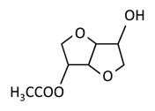

（5）

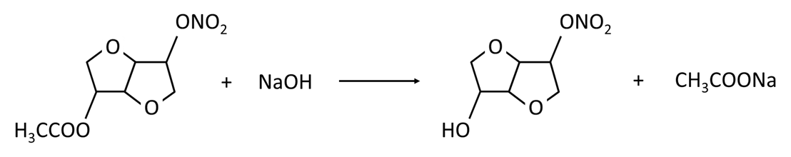

（6）9,

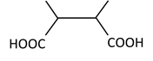

#### 【考点】

有机物的合成

#### 【解析】

葡萄糖和氢气发生加成反应生成为，发生消去反应生成，和乙酸反应生成，根据分子式知，中一个羟基发生酯化反应，结构简式为

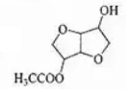

，根据分子式知，生成的反应为取代反应，发生水解反应生成，根据结构简式知，为

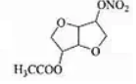

，结合题目分析解答。

#### 【解答】

解：葡萄糖和氢气发生加成反应生成为，发生消去反应生成，和乙酸反应生成，根据分子式知，中一个羟基发生酯化反应，结构简式为



，根据分子式知，生成的反应为取代反应，发生水解反应生成，根据结构简式知，为

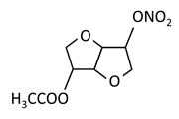

，葡萄糖的分子式为；

（2）为，则中含有的官能团的名称为羟基；

和乙酸反应生成，根据分子式知，中一个羟基发生酯化反应，即反应类型为取代反应或酯化反应；

（4）由分析可知C的结构简式为



；

（5）为



，发生水解反应生成，由到的反应方程式为



；

（6）是的同分异构体，的相对分子质量为，的物质的量，生成，说明该分子中含有个，的分子式为，的不饱和度，个的不饱和度是，说明中不含碳碳不饱和键和环，如果剩余碳链结构为，羧基排列方式有种；如果剩余碳链结构为

go题库

，羧基排列方式有种，所以符合条件的同分异构体有种；其中核磁共振氢谱为三组峰，峰面积比为的结构简式为



。